|  |  |
| --- | --- |
| **«Согласовано»** | **«Утверждено»** |
| Зам. директора  по ВР  ГБОУ "СОШ №18 г. Назрань" | Директор  ГБОУ "СОШ№18 г. Назрань" |
| _____________ (Костоева Х.М.) | _____________ ( Измайлова Х.А. ) |
| «___»  _______________ 20___ г. | «___» ________________20_ г. |

**Государственное бюджетное общеобразовательное учреждение**

**"Средняя общеобразовательная школа №18 г. Назрань"**

**Положение об отряде**

**юных инспекторов движения «Светофорики»**

**на 2022 – 2023 учебный год**

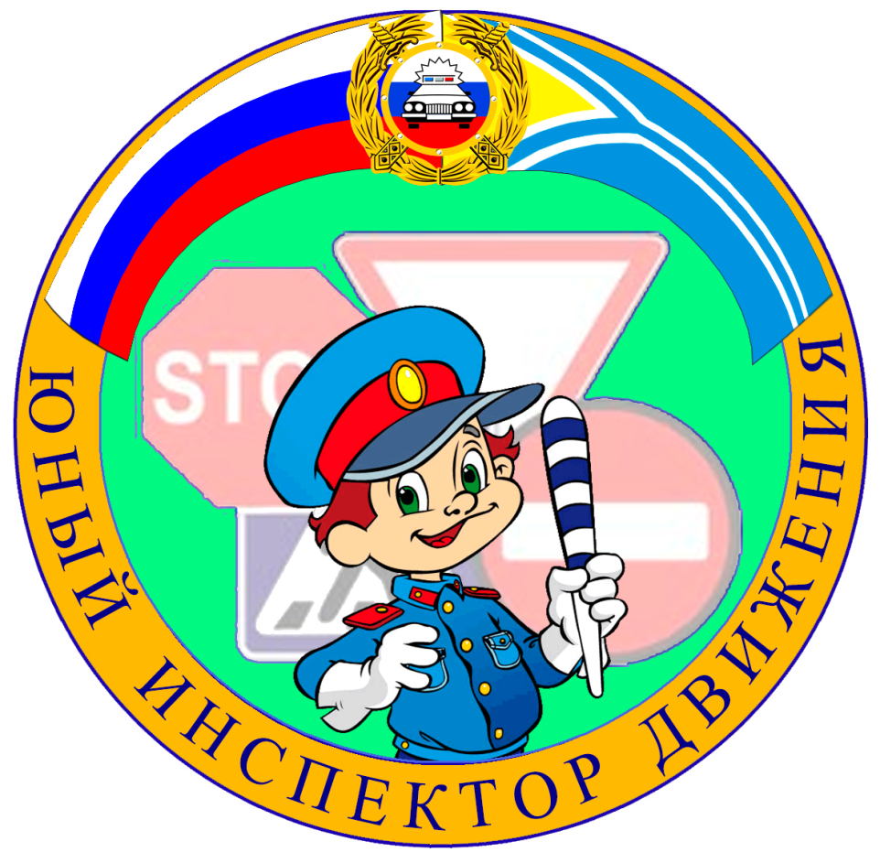

**г. Назрань 2022 г.**

|  |  |
| --- | --- |
|  |  |

**Введение**

         Проблема детского дорожного - транспортного  травматизма продолжается оставаться одной из самых болезненных.

                 В подавляющем большинстве случаев жертвами ДТП становятся юные пешеходы в возрасте от 7 до 14 лет. Причина трагедий: незнание правил дорожного движения, невнимательность, неадекватная оценка своих возможностей. Все это – следствие слабой подготовки подрастающего поколения к безопасному поведению в условиях современного дорожного движения.

         Дорожно-транспортный травматизм детей в значительной мере обусловлен такими особенностями их психофизического развития, как незрелость; неспособность правильно оценивать обстановку;  быстрое образование условных рефлексов и быстрое их исчезновение; потребность в движении, которая преобладает над осторожностью; стремление подражать взрослым; переоценка своих возможностей; специфичность реакции на приближающийся автомобиль и др.

         Только обучение детей правилам безопасного поведения на дороге может уменьшить тяжелые последствия и возможность попадания его в ДТП.

         Общепризнанным наилучшим вариантом предотвращения трагедий на дорогах являются профилактика. Коренным образом изменить ситуацию в сторону улучшения одной школьной программой по ОБЖ, к сожалению, невозможно. Слишком мало учебных часов и, самое главное, нет действенной методики контроля и оценки качества знаний, поэтому необходимо искать альтернативные формы и методы работы с детьми. В этом смысле юидовское движение – реальная надежда и возможность повлиять на ситуацию с детским дорожно-транспортным травматизмом.

                 Было бы большим заблуждением считать, что движение ЮИД – это детская игра или форма организации клубного досуга школьников. Достаточно побывать на любом районном, городском или республиканском конкурсе, как станет ясно, что таких результатов в конкурсах и специальных дисциплинах без упорной основательной подготовки достичь невозможно. С одной стороны, движение ЮИД сродни профессиональному спорту, точнее даже – многоборье, где без ежедневных разноплановых тренировок нечего и мечтать о призах, с другой, ИЮД – это школа жизненно необходимых знаний. Школа, требующая прилежания, упорства, ответственности.

**История ЮИД.**

**Как все начиналось.**

         История движения ЮИД России началась 6 марта 1973 г., когда было утверждено Положение об отрядах иных инспекторов движения. Для членов отрядов ЮИД были определены единая форма, удостоверение, значок и другие атрибуты участника отряда ЮИД, авторами которого стали Игорь Шаферан и Оскар Фельцман.

         Отряды юных инспекторов движения были созданы  по инициативе   Главного управления  ГАИ МВД СССР и изначально задумывались как реальные помощники и юная смена сотрудников Госавтоинспекции. В 1973 г. было принято совместное постановление секретариата ЦК ВЛКСМ, коллегий Министерства внутренних дел и Министерства просвещения СССР о  создании отрядов юных инспекторов движения. Организация отрядов ЮИД получила широкое распространение. Через два года в целом по Советскому Союзу насчитывалось около 14 тыс. отрядов ЮИД. В 1973 г. были проведены 11 слетов в разных республиках Союза.

Главной задачей отрядов юных инспекторов движения являлось активное участие в пропаганде правил дорожного движения среди детей и подростков. Юными инспекторами движения могли быть школьники в возрасте от 12 до 16 лет, принимающие активное участие в изучение и пропаганде правил дорожного движения.

В 1982 г. состоялись первые Всероссийские соревнования юных велосипедистов в г. Минеральные Воды, а также с этого периода на территории практически всех краев и областей РФ стал регулярно проводиться слет-соревнование юных велосипедистов «Безопасное колесо».

         В 1986 г. Республика Татарстан впервые  принимала посланцев РСФСР на V Всероссийском слете ЮИ. Команда ЮИД Республики Татарстан заняла 1 место. Организация этого слета получила самую высокую оценку. С этого времени в республике началось активное развитие юидовского движения.

Отряды ЮИД организуется при школах, детских клубах и дошкольных образовательных организациях. Юные инспекторы движения помогают оформлять кабинеты и уголки безопасности движения и стенды детских автогородков, сами участвуют и проводят тематические вечера и утренники, игры, викторины, КВН, выставки плакатов, соревнования. Это одно направление. Другое – это активное участие на конкурсах районного, городского, республиканского, российского и международного уровней.

На счету татарстанских юидовцев успешные выступления на всероссийских и международных конкурсах ЮИД.

1. **Общее положение**

1.1.Отряд юных инспекторов движения ( ЮИД) - добровольное

объединение школьников, которое создается с целью формирования у детей

специальных знаний, умений, практических навыков безопасного поведения на дороге, воспитания у них гражданственности и ответственности, вовлечения школьников в работу по пропаганде безопасного поведения на дорогах и улицах среди детей младшего и среднего возраста.

1.2. Основными задачами отряда ЮИД являются:

- активное содействие школе в воспитании учащихся как законопослушных участников дорожного движения, выработке у школьников активной жизненной позиции;

- изучение Правил безопасного поведения на дорогах и улицах;

- овладение навыками проведения работы по пропаганде Правил дорожного движения;

- участие в профилактической работе по предупреждению детского дорожно-транспортного травматизма;

- овладение навыками оказания первой помощи пострадавшим при дорожно-транспортных происшествиях.

1.3. Отряд ЮИД создается на базе ГБОУ "СОШ №18 г. Назрань" из числа обучающихся школы. Деятельность отряда ЮИД регламентируется настоящим положением и приказом ГБОУ "СОШ №18 г. Назрань" (Приказ №36 от 03.11.2022 г.).

1.4. Руководство работой отряда ЮИД, осуществляется руководителем, который выбирается из числа педагогических работников ГБОУ "СОШ №18 г. Назрань".

1.5. Отряд ЮИД  имеет собственную атрибутику (девиз, речевка, гимн, эмблема).

**2. Структура и организация работы отрядов ЮИД**

2.1. Членами отряда ЮИД могут быть учащиеся в возрасте от 10 лет, изъявившие желание активно участвовать в работе отряда ЮИД.

2.2. Прием в члены отряда ЮИД производится, на основании письменного заявления на имя руководителя отряда ЮИД (приложение 1).

2.3. Минимальная численность отряда ЮИД должна быть не менее 10 человек.

2.4. Структура отряда ЮИД включает в себя:

- штаб отряда ЮИД (командир отряда ЮИД, зам. командира отряда ЮИД, командиры отделений по направлениям деятельности);

- отделения по направлениям деятельности (учебная, информационно-

пропагандистская, шефская, патрульно-рейдовая, культурно-досуговая).

2.5. Командир отряда ЮИД имеет следующие полномочия:

- возглавляет работу отряда;

- совместно с руководителем отряда ЮИД разрабатывает и выносит на утверждение план работы отряда ЮИД;

- координирует и контролирует работу отряда ЮИД в соответствии с на-

правлениями деятельности;

- проводит заседания штаба отряда ЮИД;

- проводит итоговые собрания;

- ведет документацию отряда (список членов отряда, план работы на учебный год, журнал учета проводимых мероприятий).

2.6. В случае отсутствия командира отряда ЮИД его функции выполняет

зам. командира отряда ЮИД.

**3. Основные направления работы отрядов юных инспекторов движения**

***Учебная деятельность:***организация и проведение занятий по изучению Правил дорожного движения в младших классах школы; организация разъяснительной работы по теме безопасности дорожного движения, проведение бесед; организация практических игр по безопасности дорожного движения на территории школы.

***Информационно-пропагандистская деятельность:*** создание стендов, стенгазет "Юный инспектор движения", информационных листков "За безопасность движения", создание наглядной агитации для изучения и соблюдения Правил дорожного движения и другая информационная работа.

***Шефская деятельность:***оказание помощи в создании уголков безопасности дорожного движения, подготовка наглядных пособий, помощь классным руководителям в проведении экскурсий.

***Патрульно-*** ***рейдовая деятельность:*** организация патрулирования в микрорайоне МБОУ СОШ № 11 в целях предотвращения нарушений со стороны детей и подростков Правил дорожного движения.

***Культурно-досуговая деятельность:***создание агитбригад, проведение викторин, экскурсий, соревнований, конкурсов, КВН, тематических  праздников,  организация конкурсов - рисунков по теме безопасности дорожного движения, разучивание песен и стихов.

**4. Обязанности и права юного инспектора движения**

***4.1. Юный инспектор движения обязан:***

4.1.1. Дорожить честью, званием юного инспектора движения, активно участвовать в делах отряда, своевременно и точно выполнять задания руководителя отряда ЮИД и  командира.

4.1.2. Изучать Правила дорожного движения, овладевать методами предупреждения детского дорожно-транспортного травматизма и навыками оказания первой помощи пострадавшим при дорожно-транспортных происшествиях.

4.1.3. Вести разъяснительную работу по пропаганде Правил дорожного движения в школе с использованием технических средств пропаганды.

4.1.4. Укреплять общественный правопорядок, участвовать в предупреждении нарушений детьми Правил дорожного движения.

4.1.5. Укреплять здоровье, систематически заниматься физической культурой и спортом.

***4.2. Юный инспектор движения имеет право:***

4.2.1. Участвовать в обсуждении всех вопросов, относящихся к деятельности отряда и вносить соответствующие предложения.

4.2.2. Избирать и быть избранным в штаб отряда юных инспекторов движения.

4.2.3. Участвовать в  конкурсах и соревнованиях, работе агитбригад и других культурно-массовых мероприятиях различного уровня.

4.2.4. Обращаться за помощью и консультацией по вопросам безопасности дорожного движения и общественного правопорядка в местные органы полиции и Госавтоинспекции.

4.2.5. Носить установленные знаки различия юных инспекторов движения.

4.2.6. Под руководством работников Госавтоинспекции участвовать в патрулировании на улицах, в микрорайоне школы, внешкольных учреждений

по месту жительства по соблюдению Правил дорожного движения, организации разумного досуга детей и подростков.

4.3. Юный инспектор может быть награжден грамотами, ценными подарками за активную работу в отряде.

**5. Организация патрулирования**

Цель патрулирования -предупреждение несчастных случаев с детьми на

дорогах, оказание помощи школьникам при переходе проезжей части.

     В обязанности патрульных входит***:***поддержание образцового порядка

по безопасности движения непосредственно у школы, наблюдение за выполнением правил дорожного движения учащимися школы и другими ребятами, помощь  младшим ребятам при переходе улиц, в выборе безопасных мест для игр.

     Время патрулированияотряд устанавливает в зависимости от обстановки, преимущественно в период наиболее массового пребывания детей на улице

и интенсивного движения транспорта. В основном это период начала и окончания занятий в школах, а также время прогулок, игр детей на свежем воздухе. За отрядом закрепляется определенный участок патрулирования в микрорайоне школы. Составляется график патрулирования. Во время патрулирования юные инспектора движения должны быть в одежде с эмблемой отряда ЮИД. Для записей замечаний и наблюдений патрульные должны иметь блокноты. Перед заступлением на дежурство юные инспектора движения проходят инструктаж у руководителя или командира отряда. Отделение патрульно-рейдовой работы ЮИД выходят на патрулирование только под руководством взрослого. Во время патрулирования сами участники должны строго соблюдать правила личной безопасности. По окончании патрулирования учащиеся делают в патрульном журнале запись о своей работе. Хранится журнал у руководителя или командира отряда. Командир отряда регулярно проверяет ведение патрульного журнала.

*Приложение 1 к Положению об*

*отряде юных инспекторов движения*

*в ГБОУ "СОШ №18 г. Назрань"*

      Руководителю отряда ЮИД ГБОУ "СОШ №18 г. Назрань"

_____________________________________

                                               (ФИО руководителя отряда ЮИД)

____________________________

(ФИО учащегося, класс)

_________________________________

Заявление

Прошу принять меня в члены отряда юных инспекторов движения ГБОУ "СОШ №18 г. Назрань". Обязуюсь соблюдать права и обязанности членов отряда юных инспекторов движения.

«___» ___________ 20__ г.                                 _____________________

                                                                                                                     Подпись

**ПАСПОРТ ОТРЯДА ЮИД**

**Общие сведения об отряде ЮИД**

Город *Назрань Республики Ингушетия*

Полное название образовательного учреждения: *Государственное бюджетное общеобразовательное учреждение "Средняя общеобразовательная школа №18 г. Назрань"*

Отряд создан: 01.11.2022 г.

Руководитель отряда: Циздоева Ф.М.*- зав.библиотекой,*

*Приказ №36*

Командир отряда: Боров Ахмед, учащийся *4 «А»класса*.

Имеется форма юных инспекторов движения: да

Наличие кабинета безопасности дорожного движения:  да

**Список членов отряда**

|  |  |  |  |  |
| --- | --- | --- | --- | --- |
| **№** | **Ф.И.О. учащегося** | **Класс** | **год**  **рождения** | **Распределение обязанностей в отряде** |
| **1.** | Боров Ахмед | 4 а | 2012 | Командир отряда |
| **2.** | Арсельгов Адам | 7 а | 2009 | Зам.командира отряда |
| **3.** | Кодзоева Джамиля | 7 а | 2009 | Командир отделения культурно-досуговой работы |
| **4.** | Алиева Амина | 4 а | 2012 | Командир отделения информационной работы |
| **5.** | Мальсагова Алима | 4 а | 2012 | Член отделения информационной работы |
| **6.** | Дебаева Салима | 4 а | 2012 | Член патрульно-рейдовой работы |
| **7.** | Дзортова Фатима | 4 в | 2012 | Член отделения культурно-досуговой работы |
| **8.** | Хаутиева Фирдаус | 4 в | 2012 | Член отделения шефской помощи |
| **9.** | Оздоева Лейла | 4 в | 2012 | Командир патрульно-рейдовой работы |
| **10.** | Камурзоев Расул | 4 в | 2012 | Член патрульно-рейдовой работы |

**Отчет о работе**

**отряда юных инспекторов движения**

**за 2022 - 2023 учебный год**

1. В отряде состоит (указать количество): 10 *человек*

2. Членами отряда проведено: 2 *дежурства* на постах у школ

3. Выявлено нарушений правил движения: нет

4. Направлено сигналов в школы*: нет*

5. Проведено 2 беседы с детьми.

6. Выпущено стенгазет: нет

7. Проведено соревнований, игр, выставок и др. мероприятий:

1.Выборы состава и актива ЮИД;

2.Выборы названия, традиций отряда, эмблемы, формы;

3.Выбор отрядной песни, девиза, речёвки.

8. Для обучения сверстников и младших школьников Правилам дорожного движения и для усовершенствования материальной базы отрядом ЮИД создано наглядных пособий : 1

9. Выступления агитбригады: нет

10. Участие отряда ЮИД в муниципальных и областных мероприятиях по

безопасности дорожного движения: нет

Командир отряда: Боров Ахмед

Все указанные сведения заверяю.

Руководитель отряда: Циздоева Ф.М.

Дата: 30 ноября 2022 год

**СТРУКТУРА И ОРГАНИЗАЦИЯ РАБОТЫ ОТРЯДА ЮИД**

*(в структуру отряда входит: штаб отряда ЮИД и отделения (группы) по направлениям работы, реализуемым в конкретном отряде. Количество ребят в группах произвольное)*

|  |  |  |  |
| --- | --- | --- | --- |
|  |  |  |  |
|  |  | | https://documents.infourok.ru/43afe84e-791d-41b8-8497-87ae531b71d6/0/image002.png |
|  | https://documents.infourok.ru/43afe84e-791d-41b8-8497-87ae531b71d6/0/image003.png |  |
|  |  |  |
|  | https://documents.infourok.ru/43afe84e-791d-41b8-8497-87ae531b71d6/0/image004.png |  |
|  |  |  |

*\*в малочисленных отрядах избирается только командир*

*\*\* допускается объединение нескольких направлений деятельности в одном отделении*

В структуру отряда входит: штаб отряда ЮИД и отделения (группы) по

направлениям работы. Количество ребят в группах произвольное. Руководство работой отряда ЮИД осуществляет штаб, в который входят:

командир отряда, заместитель командира отряда, командиры отделений. Штаб избирается на общем собрании отряда.

***Командир отряда юных инспекторов движения:***

- возглавляет работу отряда;

- составляет план работы отряда на год, месяц;

- организует и контролирует работу групп отряда и их командиров;

- составляет график патрулирования членов ЮИД и осуществляет контроль за его выполнением;

- инструктирует членов отряда ЮИД.

***Командир отделения (группы):***

- составляет план работы группы на год, месяц;

- ведет учет проводимой работы в соответствии со своим направлением;

- вовлекает всех желающих школьников в ряды юных инспекторов

движения;

- руководит работой и осуществляет контроль за деятельностью каждого члена группы.

     Работа отделения (группы) организуется по следующим направлениям

деятельности:

***Отделение учебной работы:***

- проводит занятия по изучению Правил дорожного движения в младших классах  школы;

- проводит беседы и практические занятия по безопасности дорожного движения на близлежащей территории школы;

***-***проводит индивидуальную работу с нарушителями Правил дорожного

движения.

***Отделение информационной работы***(пресс-центр отряда ЮИД):

- оформляет уголок отряда ЮИД;

- выпускает стенные газеты и информационные листки;

- готовит информационные сообщения о деятельности отряда ЮИД для СМИ.

***Отделение шефской помощи:***

- помощь в создании уголков безопасности дорожного движения;

- изготовление наглядных пособий для школьников (знаки и т.д.);

- помощь учителям в проведении экскурсий.

***Отделение патрульно-рейдовой работы:***

- участие в сопровождении руководителя отряда ЮИД в патрулировании и рейдах по соблюдению детьми и подростками Правил дорожного движения;

- несение дежурства на дорогах перед школой до занятий и после занятий.

***Отделение культурно-досуговой работы:***

- организует работу агитбригады;

- проводит викторины, экскурсии, конкурсы, КВН,  и др. для учащихся школы.

Для работы штаба ЮИД и патрульной службы необходимо выделить помещение, где будут храниться документация отряда, принадлежности, оборудование для массовых мероприятий, игр.

**НАШ ДЕВИЗ:**

**Очень сложно по дороге**

**Не попасть в ДТП**

**Берегите руки, ноги**

**Изучайте ПДД!**

**Наша речевка :**

**Знаем правила движенья,**

**Как таблицу умноженья**

**Их учить и день и ночь**

**Можем каждому помочь!**

|  |  |
| --- | --- |
|  |  |
|  |  |
|  |  |
|  |  |

**ГОСУДАРСТВЕННОЕ БЮДЖЕТНОЕ ОБЩЕОБРАЗОВАТЕЛЬНОЕ УЧРЕЖДЕНИЕ**

**СРЕДНЯЯ ОБЩЕОБРАЗОВАТЕЛЬНАЯ ШКОЛА №18 г. НАЗРАНЬ**

**План работы отряда**

**юных инспекторов движения «Светофорики»**

**на 2022-2023 учебный год**



***Руководитель отряда : Циздоева Ф.М.***

**Приложение к приказу № 36 от 03.10.2022 г.**

«Согласовано» «Утверждено»

Зам.директора по ВР ГБОУ СОШ №18 Директор ГБОУ СОШ №18

_________ (Костоева Х.М.) ________ (Измайлова Х.А.)

«___» _____20___г. «____» ____ 20___г.

**План отряда ЮИД ГБОУ** **СОШ №18 г.НАЗРАНЬ на 2022-2023 уч. год**

|  |  |  |  |
| --- | --- | --- | --- |
| **№** | | Мероприятия | Ответственный |
| Ноябрь 2022 г. | | | |
| **1** | | Выборы состава и актива отряда ЮИД. | Руководитель отряда ЮИД |
| **2** | | Сбор отряда : «Вступить в ряды юных инспекторов движения». Выборы названия, традиций отряда, эмблемы, формы. | Отряд ЮИД |
| **3** | | Выборы отрядной песни, девиза, речёвки. | Отряд ЮИД |
| Декабрь 2022 г. | | | |
| **4** | | Конкурс «Безопасный Новый год», изготовление светоотражающих наклеек | Руководитель отряда ЮИД, классные руководители классов, отряд ЮИД |
| **5** | | Сбор отряда ЮИД. Просмотр обучающих видеофильмов по ПДД. | Руководитель отряда ЮИД, отряд ЮИД |
| **6** | | Правила дорожного движения. Общие положения. Обязанности водителей и пешеходов. | Руководитель отряда ЮИД, отряд ЮИД |
| **7** | | Выступление с агитбригадой по ПДД в начальных классах | Отряд ЮИД |
| Январь 2022 г. | | | |
| **8** | | ПДД : дорожные знаки, их группы. Значение отдельных знаков. | Руководитель отряда ЮИД, классные руководители классов, отряд ЮИД |
| **9** | | Составление безопасных маршрутов по дороге «дом-школа - дом». | Отряд ЮИД |
| **10** | | Размещение агитационных материалов в соц.сетях. | Рук. отряда ЮИД |
| Февраль 2022г. | | | |
| **11** | | Правила дорожного движения для велосипедистов | Руководитель отряда ЮИД, отряд ЮИД |
| **12** | | Проведение конкурса сочинений по профилактике ДТП среди учащихся. | Отряд ЮИД. Классные руководители |
| **13** | | Сбор отряда «Мы знаем азбуку движения на пять» | Отряд ЮИД |
| Март 2023г. | | | |
| **14** | | Сбор отряда «Права, обязанности и ответственность граждан за нарушение ПДД. | Отряд ЮИД |
| **15** | | Организация конкурса рисунков « Будь внимателен на дороге | Отряд ЮИД |
| **16** | | Викторина «Знаток ПДД». | Отряд ЮИД |
| Апрель 2023 г. | | | |
| **17** | Игровая программа «Урок безопасности» для начальной школы | | Руководитель отряда ЮИД, классные руководители, отряд ЮИД |
| **18** | Правила дорожного движения для велосипедистов. | | Отряд ЮИД |
| **19** | Выпуск стенгазеты «Осторожно, дети» | | Отряд ЮИД |
|  | | | |
| Май 2023 г. | | | |
| **20** | Акция «Письмо водителю» | | Отряд ЮИД |
| **21** | Сбор отряда «Опасные дорожные ситуации» | | Руководитель отряда ЮИД, отряд ЮИД. |
| **22** | Обучающая игра по ПДД для старших классов | | Руководитель отряда ЮИД, отряд ЮИД |
| **23** | Подведение итогов года | | Руководитель отряда ЮИД, отряд ЮИД |

Руководитель отряда ЮИД: Циздоева Ф.М.

2022 год